Экономическая перепись малого бизнеса 2021

Вниманию руководителей организаций и бухгалтеров!

Ростовстат продолжает сбор статистической отчетности в рамках сплошного наблюдения

Если Вы индивидуальный предприниматель, руководитель, бухгалтер малого или микропредприятия, напоминаем, что до 1 апреля 2021 года необходимо направить в органы государственной статистики отчет о деятельности Вашей организации / ИП за 2020 год.
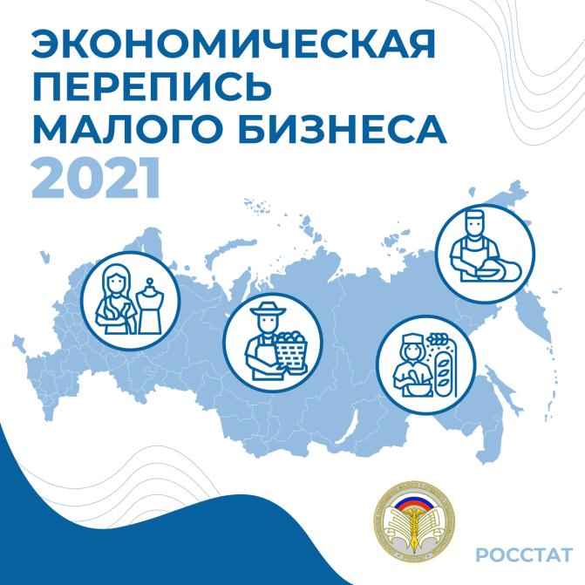
Участие в бизнес-переписи является обязательным для всех субъектов малого предпринимательства (даже если в 2020 году деятельность не велась) – такая норма определена 209-ФЗ «О развитии малого и среднего предпринимательства в Российской Федерации». Предоставляемая информация является строго конфиденциальной. Ростовстат гарантирует, что полученные сведения будут обезличены, защищены от несанкционированного доступа и использованы только в обобщенном виде.
Установлены 2 формы статистической отчетности: форма № МП-сп предназначена для всех юридических лиц, форма № 1-предприниматель — для индивидуальных предпринимателей. С бланками форм, указаниямии примерами поих заполнению можно ознакомиться на сайте Ростовстата, в разделе, посвященном сплошному наблюдению.Заполнение форм не займет много времени.
Есть несколько вариантов предоставления форм сплошного наблюдения, можно выбрать любой.
Если у Вас есть электронная подпись, рекомендуем воспользоваться услугами системы сбора отчетности Росстата – https://websbor.gks.ru/online/. Инструкция по использованию данного сервера приведена здесь.
Или Вы можете обратиться к специализированному оператору связи и направить отчет через него. Коды отделов статистики для представления отчетности в электронном виде приведены здесь.
Актуальные версииXML-шаблонов форм № МП-сп и № 1-предприниматель размещены в альбоме форм федерального статистического наблюдения.
Сохранился также традиционный механизм сдачи отчетности – на бумаге. Вместе с тем, в данном случае распечатанный бланк формы необходимо представить в отдел государственной статистики по месту деятельности предприятия / индивидуального предпринимателя.При этом форма должна быть заверена подписью и печатью юридического лица или индивидуального предпринимателя, а также содержать информацию об адресе электронной почты и номере телефона исполнителя.
Обращаем внимание, что данные способы представления отчетности по сплошному наблюдению действительны до 1 апреля 2021 года. Но опоздавшим предоставят еще один шанс — направить формы сплошного наблюдениячерез портал Госуслуг до 1 мая 2021 года. Поиск «Росстат» - «Экономическая перепись малого и среднего бизнеса за 2020 год» - выбор услуги.
Или перейти по ссылке:
https://www.gosuslugi.ru/10065/1 – форма № 1-предприниматель – для ИП;
https://www.gosuslugi.ru/10065/2 – форма № МП-СП – для малых и микропредприятий.
Если и этот срок будет пропущен, назначат штраф (согласно ст. 13.19 КоАП РФ).
Ростовстат призывает всех предпринимателей принять активное участие в данном мероприятии. Получить консультацию по участию в бизнес-переписи можно по телефонам: 8-800-550-65-62

